AKIŲ LIGŲ KONSULTACINIO-DIAGNOSTINIO SKYRIAUS BALDŲ TECHNINĖ SPECIFIKACIJA
Eil. Nr. | Gaminio pavadinimas ir techniniai reikalavimai | Preliminari vizualizacija | Kiekis,  mato vnt. | Siūlomos prekės pavadinimas, gamintojas ir techninė charakteristika
I pirkimo dalis – metaliniai baldai
1.1 | Metalinė ūkinė spinta turi atitikti reikalavimus:  Matmenys:  Plotis – 550 ± 50 mm;  Gylis – 500 ± 50 mm;  Aukštis – 1850 ± 50 mm;  Kairėje metalinės spintos pusėje – keturios fiksuoto aukščio lentynos, kurios max. apkrova - 10 kg.  Spintos apačioje – vieta kibirui, siurbliui ar kitiems daiktams, dešinėje – du šepečių laikikliai.  Dvivėrėse duryse įmontuotas cilindrinis užraktas ir dviejų raktų komplektas.  Metalinės spintos nugarėlėje ventiliacijos angos (spintos viršuje ir apačioje).  Spintos turi būti pagaminta iš min 0,6 mm storio plieno, padengto polimerine atsparia milteline emale.  Spintelė pilkos (RAL 7035) spalvos.  Spintelė turi būti ant reguliuojamų 100 ± 20 mm aukščio kojelių. | 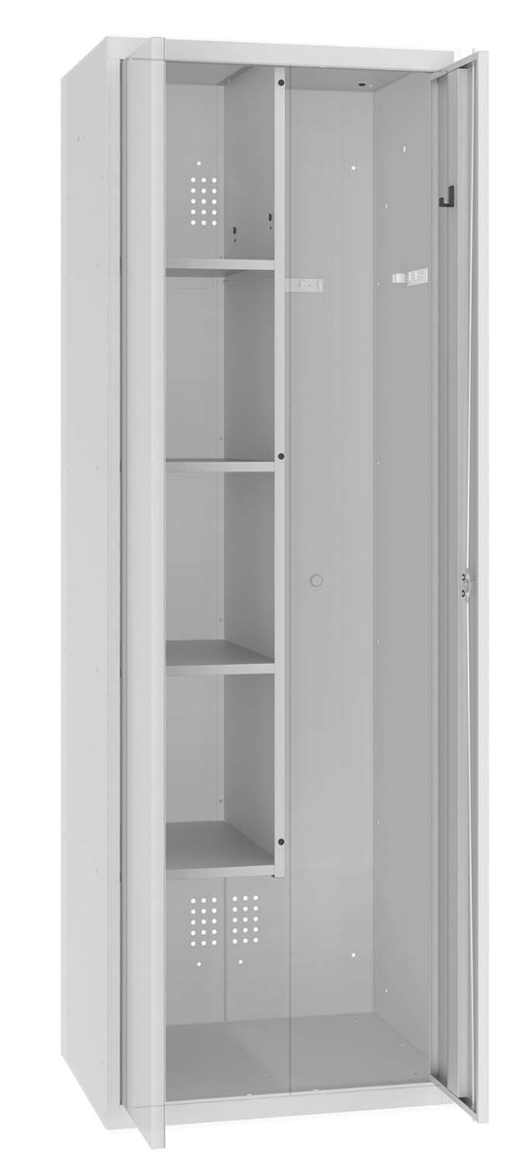 | 2 vnt.
Ii pirkimo dalis – sėdimieji baldai
2.1 | Besisukanti kėdė su kojelėmis turi atitikti reikalavimus:  Sėdimosios dalies aukštis: Reguliuojamas diapazone ne siauresniame kaip nuo 520 mm iki 785 mm (± 50 mm).  Kėdės kryžmės skersmuo: 645 mm (± 50 mm).  Sėdimosios dalies skersmuo: 450 mm (± 50 mm).  Kėdės mechanizmas: Aukštis keičiamas sklandžiai per hidraulinę pavarą.  Korpusas ir žiedinė atrama: Pagaminta iš aukštos kokybės nerūdijančio plieno arba plieno, dengto aukštos kokybės dažais milteliniu būdu.  Sėdimoji dalis ir atlošas: išlieti iš neslidaus poliuretano.  Atlošas: reguliuojamo aukščio, ergonomiškai išlenktas.  Kojų atrama: žiedinė, reguliuojamo aukščio pozicija.  Kojų pagrindas: 5 atraminės pėdutės.  Paviršius: tinkamas valymui ir dezinfekavimui cheminės dezinfekcijos priemonėmis.  Garantija: ne mažiau kaip 24 mėnesiai.  Pateikti siūlomos prekės nuotrauką. | 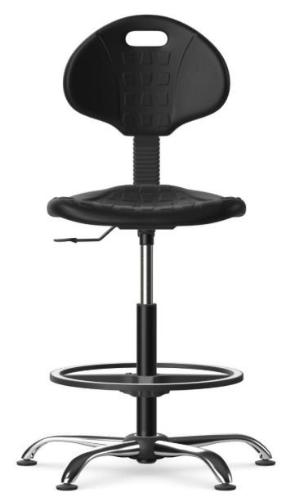 | 21 vnt.
2.2 | Besisukanti kėdė su ratukais, su atlošu turi atitikti reikalavimus:  Sėdimosios dalies aukštis: Reguliuojamas diapazone ne siauresniame kaip nuo 520 mm iki 785 mm (± 50 mm).  Kėdės kryžmės skersmuo: 645 mm (± 50 mm).  Sėdimosios dalies skersmuo: 450 mm (± 50 mm).  Kėdės mechanizmas: aukštis keičiamas sklandžiai per hidraulinę pavarą.  Korpusas ir žiedinė atrama: pagaminta iš aukštos kokybės nerūdijančio plieno arba plieno, dengto aukštos kokybės dažais milteliniu būdu.  Sėdimoji dalis ir atlošas: išlieti iš neslidaus poliuretano.  Atlošas: reguliuojamo aukščio, ergonomiškai išlenktas.  Kojų atrama: žiedinė, reguliuojamo aukščio pozicija.  Kojų pagrindas: 5 atraminės kojelės su gumuotais ratukais Ø50 mm, užtikrinančiais sklandų judėjimą ir apsaugą grindims.  Paviršius: tinkamas valymui ir dezinfekavimui cheminės dezinfekcijos priemonėmis.  Garantija: ne mažiau kaip 24 mėnesiai.  Pateikti siūlomos prekės nuotrauką. | 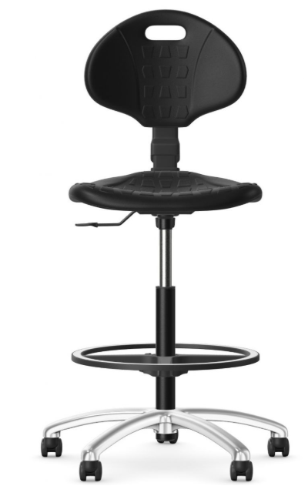 | 17 vnt.
2.3 | Besisukanti kėdė su ratukais, be atlošo turi atitikti reikalavimus:  Sėdimosios dalies aukštis: reguliuojamas diapazone ne siauresniame kaip 520 mm – 785 mm (± 50 mm).  Kėdės kryžmės (bazės) skersmuo: 645 mm (± 50 mm).  Sėdimosios dalies skersmuo: 400 mm (± 50 mm).  Aukštis keičiamas sklandžiai per hidraulinę pavarą.  Galimybė suktis 360° kampu aplink savo ašį.  Korpusas: pagamintas iš tvirto nailoninio pagrindo, sustiprinto metalo elementais.  Sėdimoji dalis: išlieta iš neslidaus poliuretano.  Paviršiai atsparūs cheminei dezinfekcijai, tinkami valymui.  Kojų pagrindas: 5 atraminės kojelės su gumuotais ratukais Ø50 mm, užtikrinančiais sklandų judėjimą ir apsaugą grindims.  Garantija: ne mažiau kaip 24 mėnesiai.  Pateikti siūlomos prekės nuotrauką. | 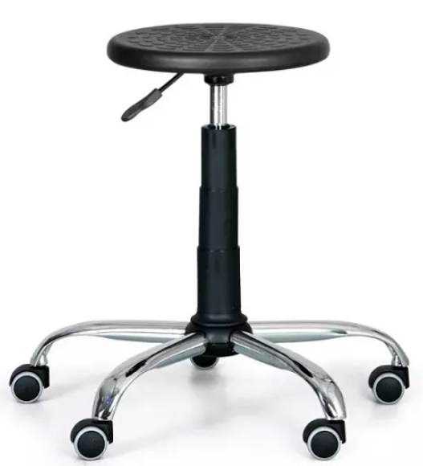 | 6 vnt.
III PIRKIMO DALIS – BIURO SĖDIMIEJI BALDAI
3.1 | Biuro posėdžių kėdė turi atitikti reikalavimus:  Kėdės aukštis: 880 mm ± 50 mm‘  Sėdynės plotis: 470 mm ± 50 mm;  Sėdynės gylis: 470 mm ± 50 mm;  Sėdynės aukštis: 490 mm ± 50 mm.  Atlošas: paminkštintas ir aptrauktas eko oda, ergonomiško dizaino.  Sėdimoji dalis: paminkštinta, aptraukta eko oda.  Spalva: ne mažiau kaip 5 galimi spalvų variantai (tikslus atspalvis derinamas su užsakovu).  Porankiai: nėra.  Kėdė stovi ant dviejų trapecijos formos kojų, pagamintų iš apvalaus, ne mažiau kaip 11 mm skersmens plieninio profilio, dažyto milteliniu būdu arba lygiaverčiu būdu (spalva derinama su užsakovu).  Metalinės dalys neturi liestis su grindimis; atramos nebraižo ir netepa grindų.  Galimybė sudėti kėdes vieną ant kitos – ne mažiau kaip 6 vnt.  Garantija: ne mažiau kaip 24 mėnesiai.  Pateikti siūlomos prekės nuotrauką. | 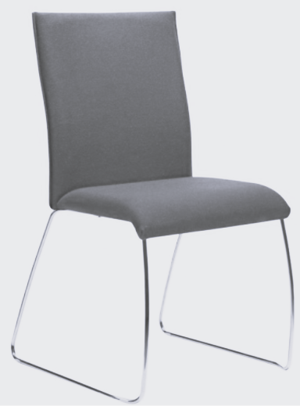 | 15 vnt.

BENDRIEJI REIKALAVIMAI

- Baldų kaina yra galutinė, įskaitant: pakuotę, projektavimo darbus, transportavimą, krovimo darbus, surinkimą baldų pastatymo vietoje (Eivenių g. 2, Kaunas), PVM ir visus kitus tiekėjo numatytus ar nenumatytus mokesčius.
- Vizualizacijos yra preliminarios – negali būti vertinamos kaip konkretus pageidaujamas modelis.
- Techninėje specifikacijoje nurodytų reikalavimų baldų savybėms ir matmenims būtina laikytis. Leidžiama naudoti tik tobulesnės konstrukcijos ir geresnių baldinių medžiagų sprendimus, jeigu pagamintas baldas yra lygiavertis.
- Tiekėjas privalo pateikti tikslius ir konkrečius siūlomos prekės duomenis.
- Perkančioji organizacija turi teisę prašyti dokumentų kopijų (deklaracijų, sertifikatų, garantijų), patvirtinančių atitiktį specifikacijai.
- Garantijos terminas – ne trumpiau kaip 24 mėnesiai (skaičiuojant nuo perdavimo momento).

APLINKOSAUGINIAI REIKALAVIMAI

Siūlomi baldai turi atitikti bent vieną iš žemiau pateiktų aplinkosaugos kriterijų. Atitiktis turi būti įrodyta sertifikatais, gamintojo deklaracijomis ar lygiaverčiais dokumentais:
- Formaldehido emisija < 0,05 ppm (EN 717-1 arba ekvivalentas).
- I tipo ekologinis ženklas (pagal LST EN ISO 14024) – EU Ecolabel, Nordic Swan, Blue Angel ar kitas lygiavertis.
- Perdirbtų žaliavų naudojimas arba konstrukcijos perdirbamumas.
- Maža LOJ emisija, be halogenintų tirpiklių.
_________________________________

